RDE. IES Haría
UT3. Prueba práctica. Parte 1

1. Clasifica los siguientes números de dirección IP según su clase (1p)
Dirección | Clase
172.30.245.2 | B
191.23.21.51 | B
3.11.35.232 | A
195.1.234.1 | C
230.33.12.3 | D
10000100001000010010110011111111 | B
11011111100111000001110000101100 | C
11100101000010000111110100100010 | D

2. Dadas las siguientes direcciones IP indicar cuáles son privadas y cuáles públicas (1p)

Dirección | Privada | Pública
24.35.4.1 |  | X
195.240.13.11 |  | X
11010100001000010010110010000001  212.33.44.129 |  | X
10101100000100000000101100001100  172.16.11.12 | x
10.145.11.12 | x
172.30.133.245 | x
169.254.34.56 | x
192.168.150.1 | x

3. Dadas las siguientes direcciones IP con clase indicar si son válidas o no para ser asignadas en la configuración de red de un equipo. En caso de no ser válida indicar el motivo (1p).

Dirección | Valida para asignar a host | Motivo
24.35.0.0 | si
127.240.13.11 | no | loopback
11101010000100001001011000000001  234.16.150.1 | no | Clase D
12.45.255.255 | si
134.245.256.11 | no | 256 + de 8 bits
00000000000100001001011000000001  0.16.150.1 | no | A la espera de recibir IP
225.0.0.1 | No | Clase D
191.13.45.0 | si

4. Indicar si las direcciones IP 211.31.144.23/20 y 211.31.160.45/20 pertenecen a la misma subred o no. Incluye los cálculos utilizados para obtener el resultado.(1p)
211.31.144.23 → 11010011.00011111.10010000.00010111 → 11010011.00011111.10010000.00000000 ← red

211.31.160.45 → 11010011.00011111.10100000.00101101 → 11010011.00011111.10100000.00000000 ← red

Las direciones de subred son diferentes y por tanto los hosts pertenecen a diferentes redes

5. Imaginemos que en una red con dirección 194.3.22.0/24 queremos montar 3 subredes. Contestar a las siguientes cuestiones indicando cómo obtienes el resultado.

a) ¿Cuantos bits le tenemos que quitar a la parte de host para crearlas?(0,5p)
2 bits → 2² = 4 > 3

b) ¿De cuantos bits será nuestra máscara de red?¿Cuál sería el valor de la máscara en formato decimal punteado? (0,5p)
24 + 2 → 26 bits
255.255.255.192

c) ¿Cuantos hosts como máximo podremos conectar a cada una de las subredes? (0,5p)
6 bits para los hosts → 2⁶ – 2 = 62 equipos en cada red

d) Calcula y rellena la siguiente tabla con la información que se solicita (2,5p):
Subred | Dirección de subred | Dirección de difusión | Rango de la subred
0 | 194.3.22.0  11000010.00000011.00010110.00000000 | 194.3.22.63  11000010.00000011.00010110.00111111 | 194.3.22.1 – 194.3.22.62
1 | 194.3.22.64  11000010.00000011.00010110.01000000 | 194.3.22.127  11000010.00000011.00010110.01111111 | 194.3.22.65 – 194.3.22.126
2 | 194.3.22.128  11000010.00000011.00010110.10000000 | 194.3.22.191  11000010.00000011.00010110.10111111 | 194.3.22.129 – 194.3.22.190

e) Tomando como referencia las subredes obtenidas, edita el siguiente esquema
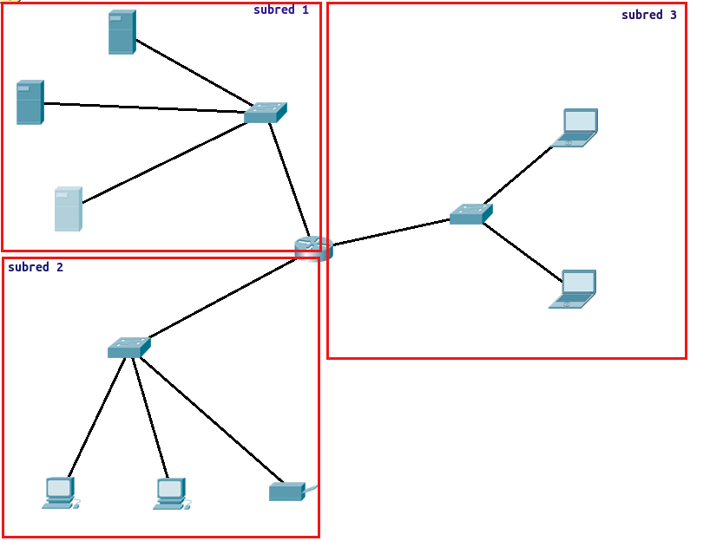
Inserta en el mismo (1p):

- La dirección de cada una de las subredes.
- La dirección IP de las tarjetas de red de todos los nodos.

Se tendrán en cuenta:

- Utilizar las primeras direcciones IP de la subred para los dispositivos finales.
- Utilizar la última dirección IP de la subred para las interfaces de red del router.

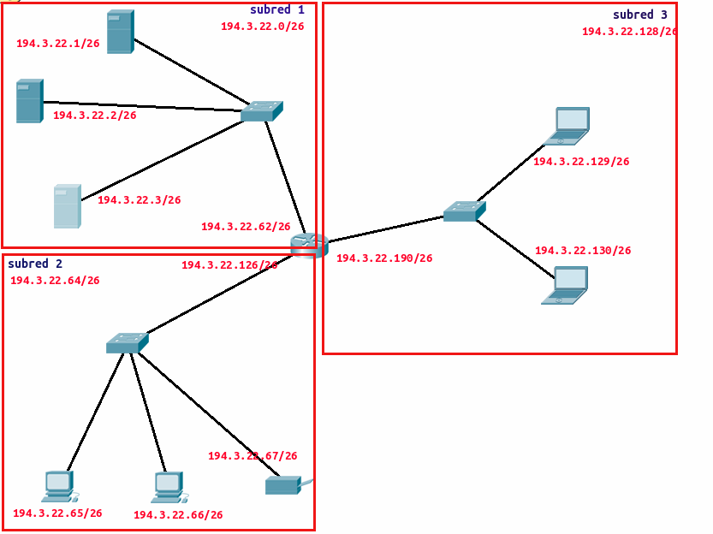

6. ¿Cuál sería la máscara de red si necesitamos conectar 32767 equipos a una red? Inserta los cálculos utilizados para obtener el resultado. (1p)
2^{n} – 2 >= 32767

n= 15 → 2¹⁵ – 2 = 32766

n= 16 → 2¹⁶ – 2 = 65534

N bits red = 32 – n → 32 -16 = 16 → máscara de red: 255.255.0.0

